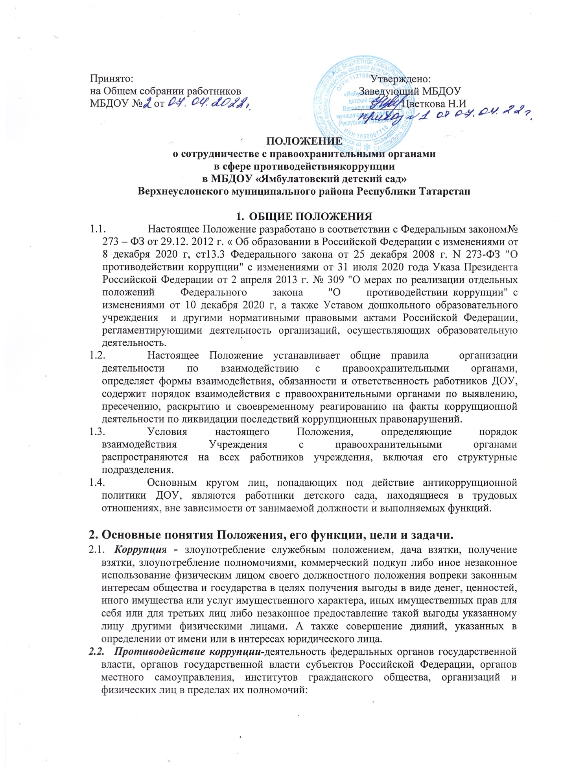

Принято: Утверждено:
на Общем собрании работников Заведующий МБДОУ
МБДОУ № от _________Цветкова Н.И

ПОЛОЖЕНИЕ
о сотрудничестве с правоохранительными органами
в сфере противодействия коррупции
в МБДОУ «Ямбулатовский детский сад»
Верхнеуслонского муниципального района Республики Татарстан

- ОБЩИЕ ПОЛОЖЕНИЯ
  - Настоящее Положение разработано в соответствии с Федеральным законом № 273 – ФЗ от 29.12. 2012 г. « Об образовании в Российской Федерации с изменениями от 8 декабря 2020 г, ст 13.3 Федерального закона от 25 декабря 2008 г. N 273-ФЗ "О противодействии коррупции" с изменениями от 31 июля 2020 года Указа Президента Российской Федерации от 2 апреля 2013 г. № 309 "О мерах по реализации отдельных положений Федерального закона "О противодействии коррупции" с изменениями от 10 декабря 2020 г, а также Уставом дошкольного образовательного учреждения и другими нормативными правовыми актами Российской Федерации, регламентирующими деятельность организаций, осуществляющих образовательную деятельность.
  - Настоящее Положение устанавливает общие правила организации деятельности по взаимодействию с правоохранительными органами, определяет формы взаимодействия, обязанности и ответственность работников ДОУ, содержит порядок взаимодействия с правоохранительными органами по выявлению, пресечению, раскрытию и своевременному реагированию на факты коррупционной деятельности по ликвидации последствий коррупционных правонарушений.
  - Условия настоящего Положения, определяющие порядок взаимодействия Учреждения с правоохранительными органами распространяются на всех работников учреждения, включая его структурные подразделения.
  - Основным кругом лиц, попадающих под действие антикоррупционной политики ДОУ, являются работники детского сада, находящиеся в трудовых отношениях, вне зависимости от занимаемой должности и выполняемых функций.

- Основные понятия Положения, его функции, цели и задачи.
  - Коррупция - злоупотребление служебным положением, дача взятки, получение взятки, злоупотребление полномочиями, коммерческий подкуп либо иное незаконное использование физическим лицом своего должностного положения вопреки законным интересам общества и государства в целях получения выгоды в виде денег, ценностей, иного имущества или услуг имущественного характера, иных имущественных прав для себя или для третьих лиц либо незаконное предоставление такой выгоды указанному лицу другими физическими лицами. А также совершение дияний, указанных в определении от имени или в интересах юридического лица.
  - Противодействие коррупции- деятельность федеральных органов государственной власти, органов государственной власти субъектов Российской Федерации, органов местного самоуправления, институтов гражданского общества, организаций и физических лиц в пределах их полномочий:
а) по предупреждению коррупции, в том числе по выявлению и последующему устранению причин коррупции (профилактика коррупции);
б) по выявлению, предупреждению, пресечению, раскрытию и расследованию коррупционных правонарушений (борьба с коррупцией);
в) по минимизации и (или) ликвидации последствий коррупционных правонарушений.
2.3. Личная заинтересованность работника (представителя ДОУ) - заинтересованность работника (представителя ДОУ) , связанная с возможностью получения работником ( представителем ДОУ), при исполнении должностных обязанностей доходов в виде денег, ценностей, иного имущества или услуг имущественного характера, иных имущественных прав для себя или для третьих лиц.
2.4. Основной функцией данного Положения является организация взаимодействия Учреждения с правоохранительными и контролирующими органами по вопросам предупреждения и противодействия коррупции, профилактики правонарушений и преступлений.
2.5. Основной целью настоящего Положения содействие обеспечению законности, охраны прав и свобод граждан – участников образовательной деятельности в ДОУ.
  - Основными задачами являются:
- осуществление профилактики правонарушений, в том числе коррупционного характера путем организации взаимодействия с правоохранительными и контролирующими органами;
- осуществление взаимодействия с правоохранительными органами по своевременному реагированию на факты, приводящие к дестабилизации работы Учреждения.
- Создание единой системы мониторинга и информирования сотрудников правоохранительных органов по проблемам проявления коррупции;
- Антикоррупционная пропаганда и воспитание;
- Привлечение общественности и правоохранительных органов, СМИ к сотрудничеству по вопросам противодействия коррупции в целях выработки у сотрудников навыков антикоррупционного поведения в сферах с повышенным риском коррупции, а также формирование нетерпимого отношения к коррупции.
- Принципы, формы взаимодействия и виды обращений
3.1. Взаимодействия ДОУ с правоохранительными органами строится на основе строгого соблюдения следующих принципов:
- законности, т.е. осуществления взаимодействия в соответствии предписаниями законов и подзаконных нормативных актов, регулирующих как совместную деятельность, так и порядок функционирования каждого субъекта взаимодействия в отдельности;
- согласованности усилий субъектов взаимодействия, при которых каждая из сторон осознавая свою роль в этом процессе, заинтересованно включается в деятельность другого субъекта, своевременно совершая необходимые действия;
- самостоятельности каждой из сторон взаимодействия в пределах установленных законодательством Российской Федерации.
  - Формами взаимодействия всех работников ДОУ с правоохранительными органами являются:
    - Публичное обязательство сообщать в соответствующие правоохранительные органы о случаях совершения коррупционных правонарушений, о которых работникам учреждения стало известно.
    - Воздержание от каких-либо санкций в отношении своих работников, сообщивших в правоохранительные органы о ставшей им известной в ходе выполнения трудовых обязанностей информации о подготовке или совершении коррупционного правонарушения.
    - Оказание содействия уполномоченным представителям контрольно-надзорных и правоохранительных органов при проведении ими инспекционных проверок деятельности организации по вопросам предупреждения и противодействия коррупции.
    - Оказание содействия уполномоченным представителям правоохранительных органов при проведении мероприятий по пресечению или расследованию коррупционных преступлений, включая оперативно-розыскные мероприятия.
    - Оказание поддержки в выявлении и расследовании правоохранительными органами фактов коррупции, предпринимать необходимые меры по сохранению и передаче в правоохранительные органы документов и информации, содержащей данные о коррупционных правонарушениях.
    - Невмешательства в выполнение служебных обязанностей должностными лицами судебных или правоохранительных органов.
    - Взаимное содействие по обмену информацией, консультаций, правовой помощи, мероприятий по предотвращению возникновения коррупционных факторов;
  - Правоохранительные органы можно проинформировать, используя обращение – предложение, заявление, жалоба изложенной в письменной или устной форме представленные в правоохранительные органы.
    - Письменное обращение – обращенное название различных по содержанию документов, писем, выступающих и использующих в качестве инструмента оперативного информационного обмена между ДОУ и правоохранительными органами.
    - Устные обращения – это обращение, поступающие во время личного приема заведующего ДОУ или его заместителей у руководителей или заместителей правоохранительных органов. Ответственный за антикоррупционную деятельность или заместитель заведующего ДОУ берут на контроль принятое по результатам устного заявления решение и при необходимости запрашивают информацию о ходе и результатах рассмотрения обращения.
    - Предложение – вид обращения, цель которого обратить внимание на необходимое совершенствования работы организации и рекомендовать конкретные пути и способы решения поставленных задач.
    - Заявление – вид обращения, направленный на реализацию прав и интересов ДОУ. Выражая просьбу, заявление может сигнализировать и об определенных недостатках в деятельности детского сада. В отличии от предложения, в нем не раскрываются пути и не предлагают способы решения поставленных задач.
    - Жалоба – вид обращения, в котором идет речь о нарушениях прав и интересов работников детского сада. В жалобе содержится информация о нарушении прав и интересов и просьба об их восстановлении, а также обоснованная критика в адрес ДОУ, должностных лиц, отдельных лиц, в результате необоснованных действий которых либо, необоснованного отказа совершении действий, произошло нарушение прав и интересов работников.
- Порядок взаимодействия с правоохранительными органами.
4.1 ДОУ принимает на себя обязательство сообщать в соответствующие правоохранительные органы о случаях совершения коррупционных нарушений, о которых работникам детского сада стало известно.
4.2. Сообщение в соответствующие правоохранительные органы о случаях совершения коррупционных правонарушений, о которых стало известно ДОУ, закреплено за заведующей ДОУ, в случае его отсутствия – за исполняющим обязанности заведующего ДОУ.
4.3. ДОУ в лице заведующего принимает на себя обязательство воздерживаться от каких-либо санкций в отношении своих сотрудников, сообщивших в правоохранительные органы ставшей им известной в ходе выполнения трудовых обязанностей информации о подготовке или совершении коррупционного правонарушения.
4.4. Администрация ДОУ и его сотрудники обязуются оказывать поддержку в выявлении расследований правоохранительными органами фактов коррупции, предпринимая необходимые меры по сохранению и передаче в правоохранительные органы документов, информации, содержащей данные о коррупционных правонарушениях.
4.5. Администрация ДОУ обязуется не допускать вмешательства в исполнения служебных обязанностей должностными лицами судебных или правоохранительных органов.
4.6. Все письменные обращения к представителям правоохранительных органов готовятся инициаторами обращения – сотрудниками ДОУ с обязательным участием заведующего (его визой на обращении).
4.7. Заведующий ДОУ и ответственные за предотвращения коррупционных нарушений лица несут персональную ответственность за эффективность осуществления соответствующего взаимодействия.
4.8. Порядок действий сотрудников ДОУ следующий:
4.8.1. письменное заявление о преступлениях принимаются в правоохранительных органах независимо от места и времени совершения преступления круглосуточно.
4.8.2. В дежурной части органа внутренних дел, приемной органов прокуратуры, Федеральной службы безопасности обязаны выслушать и принять сообщение, при этом сотрудник детского сада должен поинтересоваться фамилией, должностью и рабочим телефоном сотрудника принявшего сообщение.
4.8.3. Сотрудник ДОУ имеет право получить копию своего заявления с отметкой о регистрации его в правоохранительном органе или талон-уведомление, в котором указываются сведения о сотруднике, принявшем сообщение, и его подпись, регистрационный номер, наименование, адрес и телефон правоохранительного органа, дата приема сообщения.
4.8.4. в правоохранительном органе полученное от сотрудника ДОУ сообщение (заявление) должно быть незамедлительно зарегистрировано и доложено высшему руководителю для осуществления процессуальных действий согласно требованиям УПК РФ. Сотрудник ДОУ имеет право выяснить в правоохранительном органе, которому поручено заниматься исполнением заявления, о характере принимаемых мер, требовать приема руководителем соответствующего подразделения для получения более полной информации по вопросам, затрагивающим Ваши права и законные интересы.
4.8.5 В случае отказа принять от сотрудника ДОУ сообщение (заявление) о даче взятки сотрудник ДОУ имеет право обжаловать эти незаконные действия в вышестоящих инстанциях (районных, областных, республиканских, федеральных), также подать жалобу на неправомерные действия сотрудников правоохранительных органов в Генеральную прокуратуру Российской Федерации, осуществляющую прокурорский надзор за деятельностью правоохранительных органов и силовых структур.

- ОБЯЗАННОСТИ ЗАВЕДУЮЩЕГО ДОУ
  - Разрабатывать и осуществлять мероприятия, направленные на предупреждение правонарушений, выявление причин и условий, способствующих их совершению.
  - Координировать деятельность работников с правоохранительными и контролирующими органами, привлекать общественность к работе по проведению профилактических мероприятий по предупреждению и пресечению коррупционных правонарушений.
  - Рассматривать жалобы и заявления граждан по вопросам, касающимся конфликтов интересов, обобщать и анализировать поступающую информацию.

- ОБЯЗАННОСТИ РАБОТНИКОВ ДОУ
  - Соблюдать установленные правила внутреннего трудового распорядка, должностные инструкции, порядок работы со служебной и конфиденциальной информацией.
  - Соблюдать установленный порядок работы со сведениями, ставшими известными в связи с исполнением должностных обязанностей, затрагивающими частную жизнь, честь и достоинство граждан.
  - Информировать руководство Учреждения и правоохранительные органы о готовящемся или совершенном преступлении.

- ОТВЕТСТВЕННОСТЬ
  - Работники Учреждения несут персональную ответственность:
- за разглашение конфиденциальных сведений, полученных при работе с документами;
- за несоблюдение установленных правил внутреннего трудового распорядка, должностных инструкций, порядка работы со служебной информацией;
-за сокрытие ставших известными фактов о преступлениях коррупционного характера, не информирование о них руководство Учреждения и правоохранительные органы.
7.2. Граждане Российской Федерации, иностранные граждане и лица без гражданства за совершение коррупционных правонарушений несут уголовную, административную, гражданско – правовую и дисциплинарную ответственность в соответствии с законодательством Российской Федерации.

- ЗАКЛЮЧИТЕЛЬНОЕ ПОЛОЖЕНИЕ
  - Настоящее Положение о сотрудничестве с правоохранительными органами в сфере противодействия коррупции является локальным нормативным актом ДОУ, принимается на Общем собрании работников, утверждается (либо вводиться в действия)приказом заведующего ДОУ.
  - Все изменения и дополнения, вносимые в настоящее Положение, оформляются в письменной форме в соответствии с действующим законодательством Российской Федерации.
  - Данное Положение принимается на неопределенный срок. Изменения и дополнения к Положению принимаются в порядке, предусмотренном п.8.1 настоящего Положения.
  - После принятия Положения (или изменений и дополнений отдельных пунктов и разделов) в новой редакции предыдущая редакция автоматически утрачивает силу.

